УДК 549.2/.8:548
НЕКОТОРЫЕ ГЕОХИМИЧЕСКИЕ АСПЕКТЫ МОНАЦИТА ДАНИЛОВСКОГО ПЕГМАТИТОВОГО ПРОЯВЛЕНИЯ ГОРНОГО АЛТАЯ
Гусев А.И., Дудина В.В.
Алтайский государственный гуманитарно-педагогический университет им. В.М. Шукшина, Россия, 659333, г. Бийск, ул. Владимира Короленко, 53. anzerg@mail.ru

В статье приведены первые данные о геохимических особенностях редкоземельного миненрала монацита из пегматитов Даниловского проявления. Даниловское пегматитовое проявление локализуется в северной части Белокурихинского плутона, где отмечаются значительные рои редкометалльно-редкоземельных пегматитов, представляющих значительные перспективы в расширении сырьевой базы стратегических металлов региона. По современной классификации пегматиты Даниловского проявления относятся к семейству Nb>Ta-Y-F (NYF). Монацит встречается в дифференцированных пегматитах в крупно-блоковой зоне и микропегматитовой оторочке. По составу выделены две разновидности: более высокотемпературный монацит – (Се), приуроченный к микропегматитовой оторочке и низкотемпературный монацит – (La), локализующийся в крупно-блоковой зоне. Монацит - (Се) в отличии от монацита – (La) характеризуется более высокими концентрациями Y, величинами Eu/Eu*, Ce/Ce*, Y/Ho и пониженными отношениями лёгких к средним и лёгких к тяжёлым РЗЭ. Он также имеет более высокие концентрации Be, V, Mn, Ga, W. В обоих разновидностях монацита проявлен тетрадный эффект фракционирования (ТЭФ) РЗЭ М- типа. Его величины значительно выше в монаците – (Се). Последний кристаллизовался в условиях повышенной кислотности среды и в более окисленной обстановке. Отмечена высокая активность фтор-комплексов в пегматитовых флюидах
Ключевые слова: Горный Алтай, монацит, редкометалльные пегматиты, геохимические аспекты, редко-земельные элементы, рений, тетрадный эффект фракционирования М-типа.
Введение
Монацит является фосфатом редких земель (Ce, La, Pr, Nd, Th, Y)PO₄. Он также относится к концентраторам тория. Монацит, как циркон, алланит, ксенотим и титанит используются для определения абсолютного возраста геологических образований [1-5]. Монацит совместно с цирконом используются для расшифровки термометрических данных и термодинамического моделирования магматических образований [6-7]. Высокая степень химической ёмкости монацита делает его прекрасным накопителем и регистратором рассеянных элементов в специфических магматических, метаморфических и рудо-формирующих процессах. Накопление тяжёлых редкоземельных элементов и иттрия в монаците обусловлена коэффициентами распределения в расплавах между монацитом и гранатом [8]. На некоторых месторождениях монацит является минералом, вмещающим значительные количества извлекаемых лёгких редкоземельных элементов [9-12]. Обычно монацит содержит в своём составе (%) около 45-48 церия, около 24 лантана, 17 неодима, 5 празеодима, европия 0,05 и небольшие количества самария, гадолиния и иттрия. Кроме того, он может содержать от 20 до 30 % тория [13]. Такой обширный спектр элементов делает монацит одним из главных минералов - концентраторов редкоземельных элементов, которые извлекаются из него. В отечественной литературе публикации по монациту весьма редки.
В Горном Алтае монацит встречается в пегматитах Даниловского, Ручья Крутенького, Ручья Слепого (Белокурихинский плутон площадью более 320 км²), Ортитовой Сопки (Саввушинский массив), Бащелака и его притоков (Талицкий массив гранитоидов боровлянского комплекса), Челюшского и Тузуктинского (Прителечье) и других пегматитовых объектах региона. Актуальность изучения геохимических особенностей редкоземельных и редких элементов в монаците обусловлена тем, что в северной краевой части Белокурихинского плутона проявлены целые рои редкометалльно-редкоземельных пегматитов, в состав которых входят монацит, алланит, тортвейтит а по некоторым рекам отмечены россыпи монацита совместно с алланитом (реки Берёзовая, Черновая, Спирина, Даниловка).
Методы исследований
Методы. Определение химических элементов в монаците проводилось методом ICP-MS и ICP-AES в лаборатории ВСГЕИ (г. Санкт-Петербург). Термобарогеохимия рудообразования изучалась в двусторонне-полированных пластинках с рудообразующим кварцем методом гомогенизации газово-жидких включений в Лаборатории ИМГРЭ (г. Москва).

Геологическая характеристика Даниловского проявления
Даниловское пегматитовое проявление расположено в истоках ручья Спирина, правого притока р. Даниловки. Оно приурочено к экзоконтактовой части лейкогранитов Осокинского массива, входящего в состав крупного Белокурихинского плутона (рис. 1), где отмечаются жилообразные тела альбит-микроклин-кварцевых пегматитов с мусковитом и аплит-пегматитов мощностью от 0,5 до 12 м и протяжённостью от нескольких десятков метров до 150 м. Пегматиты локализуются в амфиболитах белокурихинского полиметаморфического комплекса. В мощных телах пегматитов проявлена зональность с кварцевым ядром, крупно-блоковой переходной частью и микропегматитовой оторочкой. Даниловские пегматиты отнесены к гранитным пегматитам, а по составу - к семейству Nb>Ta-Y-F (NYF) и алланит (ортит)-монацитовому типу, обогащённому лёгкими редкоземельными элементами (РЗЭ) [14].
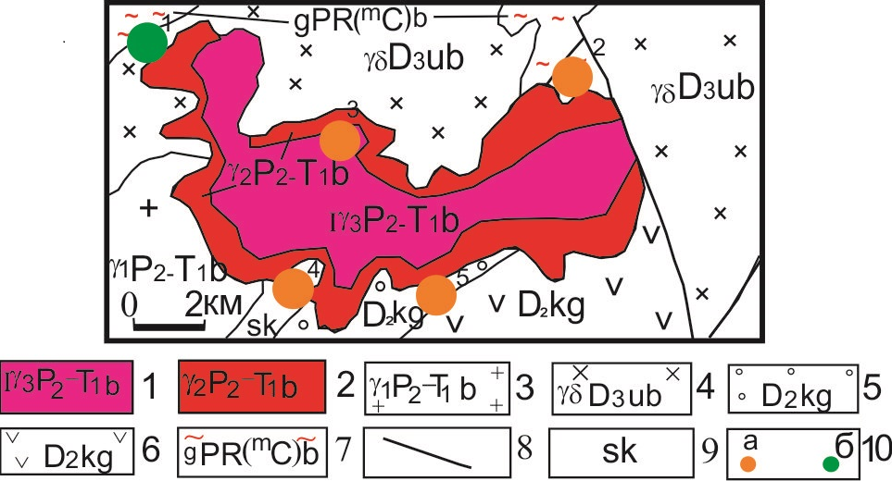
Рис. 1. Схематическая геологическая карта и полезные ископаемые района Осокинского штока (составлена автором с учётом данных В.А. Кривчикова)
Белокурихинский интрузивный комплекс: 1 – лейкограниты 3 фазы, 2- граниты биотитовые и двуслюдяные 2 фазы, 3- порфировидные граниты и гранодиориты 1 фазы; 4 - гранодиориты и кварцевые диориты усть-беловского комплекса; куяганская свита: 5- конгломераты, песчаники, алевролиты; 6- лавы андезитов, андезибазальтов, базальтов, дацитов, риолитов, туфов и туфолав среднего и кислого составов; 7- гнейсы, кристаллические сланцы, амфиболиты белокурихинского полиметаморфического комплекса эпидот-амфиболитовой фации; 8- тектонические нарушения; 9- скарны; 10- месторождения и появления полезных ископаемых: а- грейзеновые молибден-вольфрамовые (2- Батунковское, 3- Осиновское, 4- Щемиловское 1, 5- Щемиловское 2); б- Даниловское тантал-ниобиевое пегматитовое.
Fig. 1. Schematic geological map and useful minerals of district Osokin stock (it compilated by author with registration data V.A. Krivchikov)
Belokurikha intrusive complex: 1- leucogranites of 3 phase, 2- granites biotite and tow micas of 2 phase, 3- porphyritic granites and granodiorites of first phase; 4 – granodiorites and quartz diorites of Ust-Belov complex; Kujagan suite: 5- conglomerates, sandstones, aleurolites; 6- lavas andecites, andeci-basalts, basalts, dacites rhyolites, tuffs and tuff-lavas of middle and acid compositions; 7 – gneiss, crystal slates, amphibolites of Beloikurikha polymetamorphic complex of epidot-amphibolites facies; 8 – tectonic disturbances; 9- skarns; 10- deposites and manifestations of useful minerals: a- greizens molibden-tungsten (2- Batunkov, 3- Osinov, 4- Schemilov 1, 5- Schemilov 2); b- Danilov tantalium-niobium pegmatite.

Минералого-геохимическая характеристика монацита
Монацит в пегматитах Даниловского проявления встречается в хорошо дифференцированных зональных пегматитах. Он приурочен к двум зонам: 1 - блоковой зоне (шириной 1—1,5 м), сложенной микроклином с мусковитом, пиритом, алланитом, цоизитом и 2- микропегматитовой оторочке шириной 0,5-0,8 м. В крупно-блоковой части он образует отдельные кристаллы и гнёзда размером от 0,5 до 1,2 см. Здесь он ассоциирует с гранатом. Чаще отмечается и в пределах микро-пегматитовой оторочки в виде вкрапленности размерами от 0,4 до 0,8 см. Такие крупные выделения монацита являются редкостью для пегматитов Горного Алтая. Минерал имеет коричневый цвет (рис. 2). В микро-пегматитовой оторочке монацит несколько темнее.
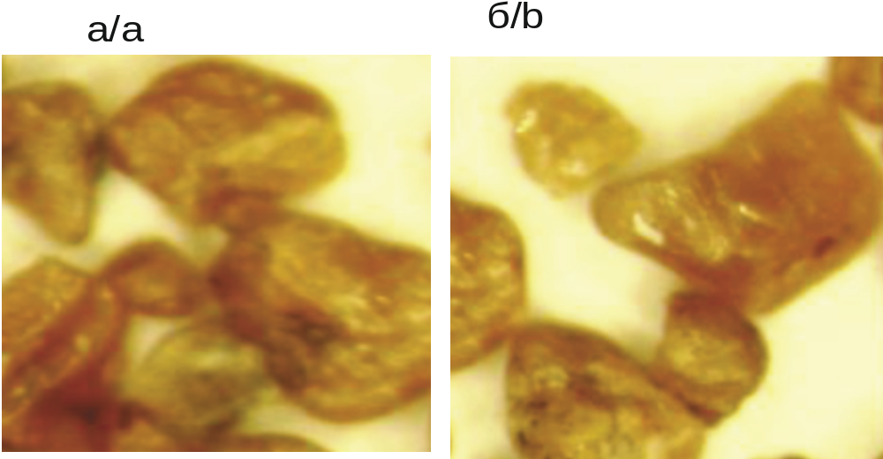
Рис. 2. Зёрна монацита: а- из микро-пегматитовой оторочки, б- из крупно-блоковой зоны.
Fig 2. Grains of monazites: a – from micro-pegmatite fringe, b- from coarse-block zone.

Состав элементов-примесей в минерале показан в табл. 1.
Таблица 1
Химический состав монацита проявления Даниловское Алтая (г/т)
Table 1
Сhemical composition of monazite manifestation Danilov of Altay (ppm)
Компоненты / Components | Номера проб / Numbers of probes
Компоненты / Components | 1 | 2 | 3 | 4 | 5 | 6 | 7 | 8 | 9
Be | 23,5 | 34,7 | 15,6 | 18,9 | 3,7 | 1,4 | 1,6 | 1,6 | 2,1
Ti | 12,5 | 15,2 | 11,5 | 9,5 | 10,3 | 12 | 9,6 | 9,7 | 9,8
V | 11,7 | 12,6 | 6,7 | 4,1 | 3,1 | 2,5 | 4,7 | 4,5 | 4,4
Cr | 3,5 | 2,5 | 1,4 | 2,5 | 4,2 | 3,1 | 1,7 | 1,5 | 1,8
Mn | 112 | 131 | 23,5 | 19,2 | 11,3 | 10 | 9,6 | 9,4 | 9,8
Co | 2,7 | 3,1 | 1,6 | 1,2 | 1,3 | 1,5 | 1,8 | 1,6 | 1,9
Ni | 0,8 | 2,6 | 0,7 | 0,5 | 0,9 | 1,0 | 1,4 | 1,3 | 1,2
Cu | 13,6 | 11,4 | 4,6 | 5,0 | 3,1 | 2 | 4,9 | 5,2 | 5,4
Zn | 11,8 | 13,1 | 8,4 | 8,1 | 10,3 | 5 | 6,4 | 6,1 | 6,0
Ga | 43,7 | 45,1 | 55,1 | 51,7 | 36,1 | 25 | 25,5 | 25,2 | 24,9
Ge | 6,5 | 8,7 | 8,4 | 5,7 | 3,7 | 2,4 | 3,7 | 3,5 | 4,0
Rb | 10,2 | 6,8 | 7,1 | 9,2 | 5,3 | 3,1 | 4,3 | 4,1 | 4,4
Sr | 9,5 | 5,1 | 5,2 | 7,5 | 8,3 | 5,5 | 6,3 | 6,1 | 6,2
Y | 1926 | 1994 | 1892 | 1798 | 906 | 876 | 789 | 790 | 785
Zr | 431,3 | 532,7 | 356 | 328 | 1326,7 | 1224 | 1156 | 1158 | 1160
Nb | 501 | 497 | 365 | 341 | 458,6 | 346,5 | 487 | 487 | 490
Mo | 6,2 | 8,1 | 7,1 | 6,2 | 4,5 | 2,6 | 3,0 | 3,0 | 3,3
Cs | 11,6 | 13,7 | 4,2 | 2,2 | 4,7 | 0,3 | 4,4 | 4,2 | 4,3
Ba | 9,3 | 10,1 | 7,1 | 6,1 | 6,3 | 3,7 | 4,2 | 4,2 | 5,0
La | 55980 | 56103 | 57733 | 55638 | 56806 | 56798 | 123450 | 123490 | 125500
Ce | 233107 | 235690 | 233670 | 233780 | 221327 | 221345 | 234560 | 234570 | 234640
Pr | 545 | 555 | 345 | 302 | 206 | 210 | 306 | 315 | 318
Nd | 867 | 903 | 783 | 773 | 465 | 453 | 689 | 685 | 690
Sm | 131 | 120 | 127 | 130 | 119 | 121 | 135 | 140 | 142
Eu | 82, 3 | 81,4 | 79,5 | 78,1 | 85,3 | 87,6 | 67,5 | 65,5 | 66,3
Gd | 176,3 | 177,2 | 178,3 | 181,7 | 265,8 | 256,7 | 199,5 | 200, 0 | 202
Tb | 20,1 | 19,5 | 22,6 | 21,8 | 19,4 | 18,6 | 25,2 | 26,2 | 27,1
Dy | 132,1 | 134,6 | 118,8 | 119,2 | 121,6 | 119,4 | 123,7 | 124,7 | 125,6
Ho | 12,5 | 12,2 | 13,6 | 13,3 | 11,1 | 10,5 | 12,5 | 11,5 | 11,9
Er | 45,1 | 44,6 | 45,2 | 44,8 | 45,7 | 42.7 | 45,7 | 44,5 | 46,3
Tm | 9, 3 | 9,2 | 8,9 | 8,6 | 11,4 | 10,6 | 9,5 | 9, 7 | 9,6
Yb | 156,8 | 172,1 | 98,5 | 88,6 | 35,3 | 32,7 | 33,1 | 35,1 | 36,1
Lu | 16,2 | 16,9 | 15,7 | 14,8 | 10,3 | 9,9 | 10,2 | 10,5 | 10,4
Hf | 20,1 | 17,3 | 13,7 | 14,1 | 15,1 | 14,7 | 14,6 | 14,5 | 14,7
Ta | 55,1 | 54,2 | 56,3 | 54,8 | 55,8 | 53,8 | 52,1 | 52, 4 | 52,6
W | 33,1 | 54,8 | 23,7 | 18,3 | 31,6 | 26 | 15,7 | 15,7 | 16,1
Pb | 291 | 345 | 124,7 | 127,7 | 165 | 156,8 | 134,5 | 135,5 | 141,2
Th | 893 | 945 | 867 | 880 | 332 | 325 | 455 | 453 | 460
U | 20,1 | 22,6 | 21,5 | 25,7 | 16,0 | 15,5 | 17,5 | 19,5 | 20,3
Ag | 1,2 | 1,4 | 2,0 | 1,5 | 1,6 | 1,0 | 1,4 | 1,4 | 1,6
Sn | 6,2 | 5,0 | 6,2 | 7,2 | 3,4 | 2,6 | 6,3 | 6,3 | 6,2
Sc | 8,4 | 6,7 | 7,1 | 7,6 | 11,5 | 10,7 | 6,1 | 8,1 | 9,0
Re | 18,3 | 22,1 | 17,8 | 19,3 | 21,4 | 22,8 | 11,2 | 9,3 | 8,8
∑РЗЭ | 291281 | 294039 | 293239 | 291193 | 279529 | 280392 | 359667 | 359728 | 362610
La/Sm_{N} | 266,9 | 291,9 | 283,9 | 267,4 | 298,1 | 292,9 | 571,1 | 550,8 | 552,2
La/Yb_{N} | 242,5 | 221,4 | 398,0 | 426,8 | 1094,4 | 1180,6 | 2528,6 | 2390,2 | 2364
Eu/Eu* | 1,64 | 1,7 | 1,61 | 1,55 | 1,42 | 1,48 | 1,25 | 1,19 | 1,16
Ce/Ce* | 3,14 | 3,17 | 3, 08 | 3, 2 | 2,97 | 2,98 | 1,46 | 1,46 | 1,32
ТЕ_{1, 3} | 1,72 | 1,72 | 1,5 | 1,46 | 1,6 | 1,44 | 1,26 | 1,31 | 1,16
Y/Ho | 154,1 | 163,4 | 139,1 | 135,2 | 81,6 | 83,4 | 63,1 | 68,6 | 65,9
Zr/Hf | 21,4 | 30,8 | 26,0 | 23,3 | 87,9 | 83,3 | 79,2 | 79,9 | 82,8
Примечание. Нормализация относительно хондрита проведена по [15]. ТЕ_{1.3} – тетрадный эффект фракционирования РЗЭ (среднее между первой и третьей тетрадами) по В. Ирбер [16]; Eu*= (Sm_{N}+Gd_{N})/2; Ce*= (La_{N}+Pr_{N})/2. 1-6 – монацит (Се), 7-9 – монацит (La).
Note. N – elements normalized after [15]. ТЕ_{1.3} – tetrad effect fractionation of REE (average between first and third tetrads) after [16]; Eu*=(Sm_{N}+Gd_{N})/2; Ce*= (La_{N}+Pr_{N})/2. 1-6 – monazite - (Ce), 7-9 – monazite - (La).
На основании химизма кристаллов монацита разработана классификация разновидностей минерала с выделением [17]: монацита - (Се) (Ce,La,Nd,Th)PO₄, монацита -(La ) (La,Ce,Nd)PO₄, монацита - (Nd), (Nd,La,Ce)PO₄, монацита - (Sm), (Sm,Gd,Ce,Th)PO₄, монацита -- (Pr), (Pr,Ce,Nd,Th)PO₄. По соотношениям редких земель составы монацита Даниловского проявления отнесены к двум разновидностям: монациту- (La) из крупно-блоковой части и монациту- (Се) из краевой микро-пегматитовой оторочки. Характерной геохимической особенностью монацита Даниловского проявления являются очень высокие содержания суммы редких земель – от 279529 до 362610 г/т при резком преобладании лёгких РЗЭ над средними и тяжёлыми. В спектр элементов повышенных концентраций входят также Y, Zr, Nb, Та, Th, Pb. При этом монацит - (Се) от монацита – (La) отличается в сторону несколько повышенных концентраций Y, а также более высоких величин Eu/Eu*, Ce/Ce*, Y/Ho и пониженных отношений лёгких к средним и лёгких к тяжёлым РЗЭ. Кроме того, монацит – (Се) имеет более высокие концентрации Be, V, Mn, Ga, W, Re. Во всех пробах проявлен тетрадный эффект фракционирования (ТЭФ) РЗЭ М- типа. Его величины несколько выше в монаците – (Се).
Обе разновидности монацита находятся в тесной ассоциации с кварцем. Более ранний монацит — (Се) находится в парагенезисе с кварцем белым, гомогенизация газово-жидких включений в котором происходила при более высоких температурах (610-590°С), чем дымчатого кварца крупно-блоковой части (560-570°С), с которым ассоциирует монацит — (La).
На хондрит-нормализованной диаграмме РЗЭ видны: 1 - согласованность распределения РЗЭ в обоих разновидностях монацита 2 - слабо-проявленные позитивная европиевая и иттербиевая аномалии и отрицательная по гольмию 3 – выпуклый характер кривых распределения, указывающих на ТЭФ РЗЭ М- типа (рис. 3).
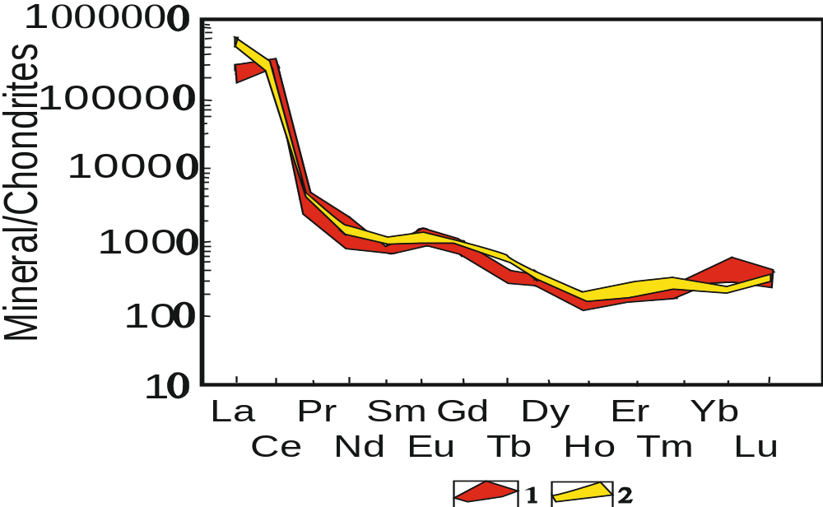

Рис. 3. Хондрит-нормализованное распределение РЗЭ в монацитах Даниловского проявления
1 - Монацит - (Се), 2 - монаците – (La).
Fig. 3.. Chondtite-normalized distribution of REE in monazite of Danilov manifestation.
1 - Monazite - (Се), 2 - monazite – (La).

Интерпретация результатов
Микроструктура монацита представлена полиэдрическим видом, где крупные ионы (Y, REE) скоординированы с 9 ионами кислорода, которые формируют иррегулярные полиэдры (рис. 4). Указанная микроструктура и определяет главные особенности изоморфизма в кристаллах монацита и количества .редких земель и других элементов в монаците.
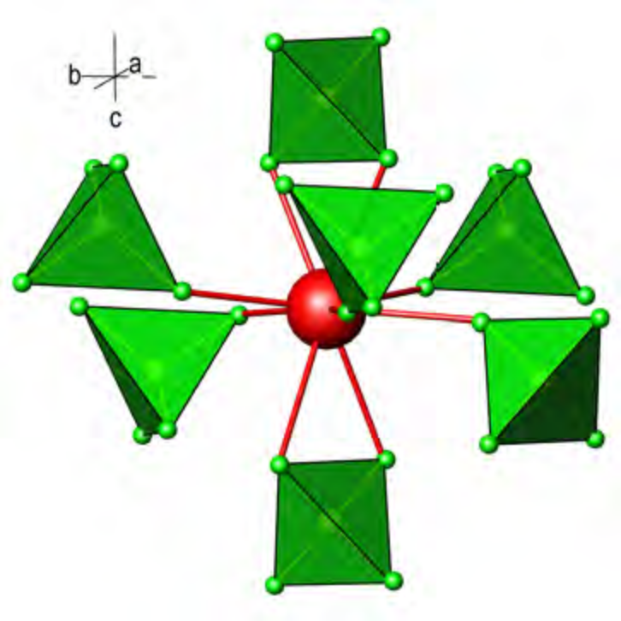
Рис. 4. Микроструктура монацита по [18].
Локальные микроструктуры REE – положений в монаците и тетраэдры фосфатов (PO₄ ₋ зелёные); крупные трёхвалентные ионы (Y, REE) показаны красным кружком и занимают иррегулярные (REE)O₉ полиэдры, которые предпочтительно вмещают тяжёлые, лёгкие и средние редкие земли и Th⁴.
Fig. 4. Micro-structure of monazite after [18].
Local structure of REE-sites in monazite and (B). Phosphate (PO₄) tetrahedral shown in green. The large trivalent ion (red sphere) in monazite occupies an irregular (REE)O₉ polyhedron that preferentially accomodates the larger, light to middle REE and Th⁴.
Экспериментальные исследования показали, что растворимость монацита и ксенотима сильно увеличивается с пералкалиновостью магматического расплава. Этот эффект обязан увеличению растворимости в ионной форме, которая вероятно стабилизирует не мостоподобную форму атомов кислорода в расплаве. Фтор не является главным эффектом в растворимости монацита и ксенотима. Фактически растворимость указанных минералов слабо уменьшается с увеличением содержаний фтора. Растворимость редкоземельных фосфатов (монацита и ксенотима) не является простой функцией атомного номера или ионного радиуса редких земель. Растворимость показывает «тетрад»-подобную модель с несколькими локальными максимумами индивидуальных редких земель [18]. Известно, что лантанидный тетрадный эффект в некоторых высоко эволюционированных гранитах и пегматитах может быть результатом фракционирования монацита и ксенотима. Растворимость монацита и ксенотима в силикатных расплавах возможно показывает тетрадный эффект потому, что наблюдается очень необычная координация редкоземельных элементов в этих фосфатных минералах.
Однако в монаците пегматитов проявление тетрадного эффекта фракционирования РЗЭ M-типа обусловлено наличием и активностью фтор-комплексных соединений в пегматитовых флюидах [19, 20]. Способность редкоземельных элементов к комплексо-образованию проявляется в случае не до конца заполненной электронной f-оболочки химических элементов. В присутствии ионов фтора и хлора происходят реакции обмена между ними и аква-комплексами, при этом в результате замещения молекулы воды в аква-комплексе ионом галогена могут образоваться комплексные ионы вида {Ln(H₂O)_{x}(F, Cl)_{y}]^{(3-y)+} [21], что и способствует проявлению ТЭФ РЗЭ М- типа.
Ярко проявленная положительная аномалия Ce в монаците указывает на окислительные условия его кристаллизации [22], связанные с тем, что коэффициенты распределения ионов Ce⁴⁺ и Ce³⁺ в системе монацит-пегматитовый расплав оптимальны в условиях повышенной фугитивности кислорода. При повышенной окислительной обстановке церий окисляется до Ce⁴⁺ и входит в решётку монацита изоморфно. В то же время Ce³⁺ некогерентен в кислом расплаве и требует дополнительных замещений в структуре монацита, что энергетически не выгодно.
Пегматиты Даниловки относятся к семейству Nb>Ta-Y-F (NYF), то есть они существенно ниобиевые. В этой связи возникает вопрос как соотносятся содержания Nb и величины ТЭФ РЗЭ в монаците. С этой целью построена диаграмма Nb – TE1,3 (рис.5).
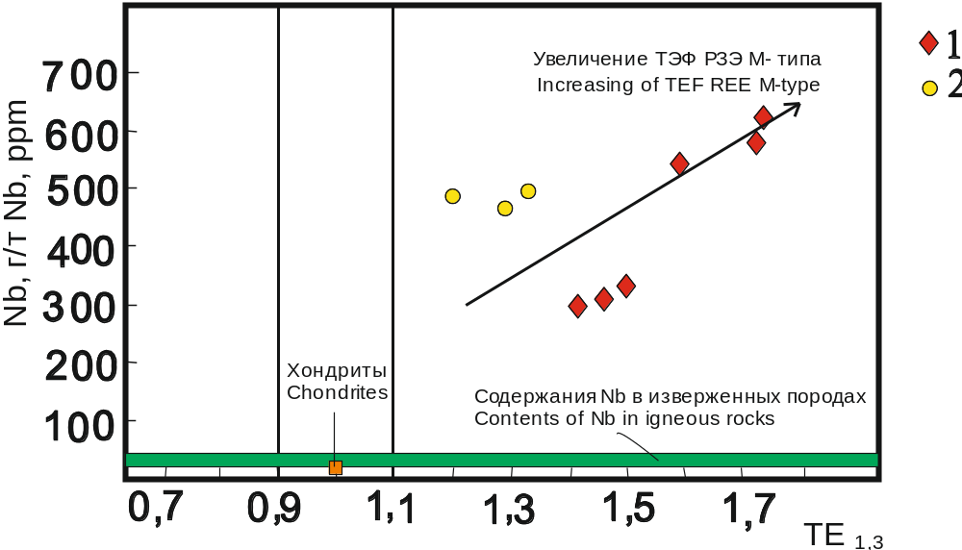
Рис. 5. Диаграмма Nb – TE1,3 для монацитов Даниловского проявления
Содержания Nb в изверженных породах по [23]. Среднее содержание Nb в хондритах по [24]. 1- пробы монацита – (Се), 2- пробы монацита – (La).
Fig. 5. Plot Nb – TE1,3 for monazites of Danilov manifestation
Сontents of Nb in an igneous rocks after [23]. Average concentration of Nb in chondrites after [24]. 1- probes of monazite – (Се), 2- probes of monazite – (La).
На диаграмме виден тренд увеличения концентраций ниобия с возрастанием значений ТЭФ РЗЭ М- типа. Последний же обусловлен высокой активностью фтор-комплексов в пегматитовых флюидах.
По соотношениям Y/Ho – Zr/Hf все пробы монацита попадают в поле не подчинения заряд-радиус поведения химических элементов (рис. 6), что связано с проявлением очень высоких значений ТЭФ РЗЭ М- типа.
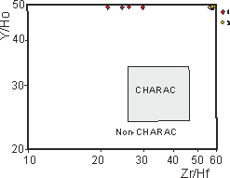

Рис. 5. Диаграмма Y/Ho – Zr/Hf по [25] для монацитов Даниловского проявления
CHARAC - поле заряд-радиус – контролируемое поведение элементов;
Non-CHARAC – поле не подчинения заряд-радиус-контролируемого поведения элементов. Условные на рис. 5.
Fig.6. Plot Y/Ho – Zr/Hf after [25] for monazite of Danilov manifestation
CHARAC — field of charge-radius behavior of elements; Non-CHARAC- field of non -charge-radius behavior of elements. Legend is on fig. 5.
На диаграмме Eu/Eu* – TE_{1,3} наблюдается также увеличение значений Eu/Eu* с повышением величин ТЭФ РЗЭ М- типа (рис. 7).
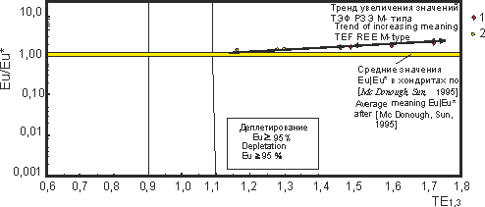
Рис. 7. Диаграмма Eu/Eu* – TE_{1,3} для монацитов Даниловского проявления
Уловные на рис. 5.
Fig. 7. Plot Eu/Eu* – TE_{1,3} for monazite of Danilov manifestations
Legend is on fig. 5.
Установлено, что увеличение значений Eu/Eu* при проявлении ТЭФ РЗЭ М- типа согласно рядам кислотности- щёлочности элементов по [26] спектра элементов Sm, Gd, Eu в водно-сероводородных растворах при стандартных условиях отвечает повышению кислотности среды. Следовательно, среда при кристаллизации монацита, при которой происходило увеличение содержаний ниобия в монаците пегматитов Даниловского проявления, помимо, высокой окисленности обстановки, характеризовалась и увеличением кислотности среды.
Снижение концентраций Y в монаците-La, кристаллизовавшемся при значительно более низких температурах, отвечают и уменьшению величин ТЭФ РЗЭ, что указывает на снижение активности фтор-комплексов на стадии кристаллизации крупно-блоковых пегматитов. Установлено, что с падением температуры выделения монацита и снижения концентраций иттрия происходило в результате кристаллизации ксенотима, а также за счёт высвобождения Y в породообразующие силикаты (гранат и другие) [27].
Заключение
По минералого-геохимическим особенностям монацит пегматитов Даниловского проявления находится в 2 разновидностях: ранней и более высокотемпературной разновидности монаците — (Се), формировавшимся в микро-пегматитовой оторочке и позднем (монаците — (La) в крупно-блоковой части зональных пегматитов, тесно ассоциирующим с дымчатым кварцем с более низкой температурой кристаллизации.
Монацит - (Се) отличается от монацита – (La) несколько повышенными концентрациями Y, а также более высокими величинами Eu/Eu*, Ce/Ce*, Y/Ho и пониженными отношениями лёгких к средним и лёгких к тяжёлым РЗЭ. Кроме того, монацит – (Се) имеет более высокие концентрации Be, V, Mn, Ga, W, Re. В редкоземельном фосфате проявлен тетрадный эффект фракционирования (ТЭФ) РЗЭ М- типа. Его величины несколько выше в монаците – (Се). Наблюдается положительная корреляция концентраций Nb и ТЭФ РЗЭ М- типа, свидетельствующая о .высокой активности фтор-комплексов в пегматитовых флюидах. Физико-химические условия кристаллизации монацита характеризовались высокой окисленностью обстановки и увеличением кислотности среды, особенно при отложении монацита — (Се).

СПИСОК ЛИТЕРАТУРЫ

1.Asami M., Suzuki., SGrew. Chemical Th–U–total Pb dating by electron microprobe analysis of monazite, xenotime and zircon from the Archean Napier Complex, East Antarctica: evidence for ultra-high-temperature metamorphism at 2400 Ma //Precambrian Research, 2002. – V. 114. – P. 249-275
2..Li Q.L., Li X.H., Lan Z.W., Guo C.L. et al. Monazite and xenotime U–Th–Pb geochronology by ion microprobe: dating highly fractionated granites at Xihuashan tungsten mine, SE China //Contributions to Mineralogy and Petrology, 2013. – V.166. – P. 65–80.
3. Макеев А. Б., Скублов С. Г., Красоткина А. О., Борисовский С. Е., Томсен Т. Б., Серре С. Х. Возраст монацита из рудопроявления Ичетью // Записки РМО, 2020. - Ч. CXLIX. - № 1. – C. 76–95. DOI: 10.31857/S0869605520010086.
4. Jiao Sh., Fitzsimons I.C.W., Zi J.-W., Evans N.J., Mcdonald B.J. Texturally Controlled U–Th–Pb Monazite Geochronology Reveals Paleoproterozoic UHT Metamorphic Evolution in the Khondalite Belt, North China Craton // Journal of Petrology, 2020. – V. 61. - Egaa023. Doi.org/10.1093/petrology/egaa023.
5. Warr, L.N. (2021). IMA–CNMNC approved mineral symbols. // Mineralogical Magazine, 2021. - V. 85. – P. 291-320. Doi:10.1180/mgm.2021.43.
6. Krenn E., Harlov D.E., Finger F., Wunder B. LREE-redistribution among fluorapatite, monazite, and allanite at high pressures and temperatures // American Mineralogist, 2012. –V. 97. – P. 1881–1890. Doi.org/10.2138/am.2012.4005 1881.
7. Volante S., Collins W.J., Blereau E., Pourteau A., Spencer., Evans N.J., Barrote V., Nordsvan A.R., Li Z.-X., Li J. Reassessing zircon-monazite thermometry with thermodynamic modelling: insights from the Georgetown igneous complex, NE Australia // Contributions to Mineralogy and Petrology,2020. – V. 175. P.110-142. Doi.org/10.1007/s00410-020-01752-7.
8. Jiao S., Evans N., Mitchell R.N., Fitzsimons I.C.W. Heavy rare-earth element and Y partitioning between monazite and garnet in aluminous granulites // Contributions to Mineralogy and Petrology, 2021. – V. 176. – P. 7-29. DOI:10.1007/s00410-021-01808-2.

9. Bassona J., Muntingh J.A., Jellicoe B.C., Anthonissen C.J. Structural interpretation of the Steenkampskraal monazite deposit, Western Cape, South Africa // Journal of African Earth Sciencesm, 2016. – V. 121. – P. 301-315. Doi.org/10.1016/j.jafrearsci.2016.05.027.
10. Jonsson E., Harlov D.E., Majka J., Högdahl K., Persson-Nilsson K. Fluorapatite-monazite-allanite relations in the Grängesberg apatite-iron oxide ore district, Bergslagen, Sweden // American Mineralogist, 2016. – V. 101. – P. 1769–1782,
11. Alves F.E.A., Ávila C.A., Neumann R., Faulstich F. Monacite-
(CE) and xenotime -(Y) microimclusions in fluorapatite of the pegmatites from Volta Grande mine, Minas Gerais, Southern Brazil, as witness of the dissolution-reprecipitation process // Mineralogical magazine, 2019. – V.83. – P. .595-606. DOI: 10.1180/mgm.2019.43.
12. Broom-Fendley S., Loye E., Pickles J.R., Wall F., Smith M.P., Ray S., Andrade M.B., Banks D.A., Atencio D. Sulfur-bearing monazite (Ce) from the Eurika carbonayie, Namibia: oxidation state, substitution mechanism, and formation conditions // Mineralogical magazine,

2020. – V. 84. – P. 35-48. DOI: 10.1180/mgm.2019.79.
13. Williams, Michael L.; Jercinovic, Michael J.; Hetherington, Callum J. "Microprobe Monazite Geochronology: Understanding Geologic Processes by Integrating Composition and Chronology". // Annual Review of Earth and Planetary Sciences, 2007. V. 35. – P. 137–175. Doi:10.1146/annurev.earth.35.031306.140228.
14. Гусев А.И., Гусев Н.И. Геохимия руд и минералов пегматитового проявления Даниловского (Горный Алтай) // Международный журнал прикладных и фундаментальных исследований, 2016.- №.10. – Вып.1. – С.102-107.
15. Mc Donough W.F., Sun S. The composition of the Earth. // Chem. Geol., 1995. - V. 120. – P. 223-253.
16. Irber W. The lanthanide tetrad effect and its correlation with K/Rb, Eu/Eu*, Sr/Eu, Y/Ho, and Zr/Hf of evolving peraluminous granite suites. //Geochim Comochim Acta. 1999. - V.63. - P. 489-508.

17. Ni Yu., Hucges, Mariano A.M. Crystal chemistry of the monazite and xenotime structures // American Mineralogist, 1995. – V. 80. – P. 2I-26.
18. Engi M. Petrochronology Based on REE-Minerals: Monazite, Allanite, Xenotime, Apatite //Reviews in Mineralogy & Geochemistry , 2017. -Vol. 83. - P. 365–418.
19.Duc-Tin Q., Keppler H. Monazite and xenotime solubility in granitic melts and the origin of the lanthanide tetrad effect //Contributions to Mineralogy and Petrology, 2015. – V. 169. – P. 8-25. Doi:10.1007/s00410-014-1100-9.
20.Wu F., Sun D., Li H et al. Tetrad effect in pattern of REE in pegmatite and granite of S. Dacota // Chem. Geol., 2002.- V. 187. - P. 143-173.
21.Yurimoto H., Duke E.F., Opapike J.J., Shearer C.K. Are discontinuous chondrite-normalized REE patterns in pegmatic granite systems the results of monazite fractionation? // Geochim Comochim Acta, 1990. - V.54. - P. 2141-2145.
22.Коттон Ф., Уилкинсон Дж. Современная неорганическая химия. Общая теория. М., Мир, 1969. - 224 с.
23. Hinton R.W., Upton G.J. The chemistry of zircon: variation within and between large crystals from syenite and alkali basalt xenoliths. Geochimica et Cosmochimica Acta, 1991. - V. 55. – P. 3287—3302.
24. Виноградов А.П. Средние содержания химических элементов в главных типах изверженных пород земной коры // Геохимия, 1962. - № 7. – С. 555-572.
25. Wasson J.T., Kallemeyn G.W. Mean composition of the chondrite groups // Phil. Trans. R. Soc. London, 1988 – V. 5. – P. 535-544.
25. Bau., Dulski P. Comparative study of yttrium and rare-element behaviours in fluorine-rich hydrothermal fluids // Contrib. Mineral. Petrol. - 1995. - V.119. - Рp. 213-223.
27. Маракушев А.А. Термодинамические факторы образования рудной зональности /Термодинамические факторы образования рудной зональности скрытого оруденения на основе зональности гидротермальных месторождений. - М.: Наука, 1976. - P. 36-51.
28. Mahan К. Dating metamorphic reactions and fluid flow: application to exhumation of high- P granulites in a crustal-scale shear zone, western Canadian Shield // Journal of Metamorphic Geology. 2006. – V. 24. - P. 193-217.

Информация об авторах
Гусев Анатолий Иванович

Доктор геолого-минералогических наук, профессор

Алтайский государственный педагогический университет им. В.М. Шукшина

Дудина Валерия Вячеславовна
Научный работник Лаборатории петрологии и металлогении золота Алтайского государственного педагогического университета. Россия, 659300, г. Бийск, ул. Советская, д. 11.

UDC 549.2/.8:548: 549.0:552.3 (470.55)
SOME GEOCHEMICAL ASPECTS OF MONAZITE DANILOV PEGMATITE MANIFESTATION OF GORNY ALTAI
Anatoly I. Gusev,
anzerg@mail.ru
Altai State Pedagogical University,
53, Vladimir Korolenko street, Biysk, 659333, Russia.
The new first dats on geochemical peculiarities rare earth elements mineral of monazite from pegmatites of Danilov manifestation lead in paper. Danilov's pegmatite manifestation localized in the north of part Belokurikha pluton/ where mark considerable swarms rare elements - rare earth elements pegmatites, occurring large perspective in enlargement of raw materials strategic metals of region. On the modern classification pegmatites of Danilov manifestation refer to family Nb>Ta-Y-F (NYF). Monazite meet in differentiated pegmatites in large-block zone and micro-pegmatite girdle. On the composition detached two variety: more high temperature monazite – (Ce), accustom to micro-pegmatite girdle and law temperature monazite – (La), localized in large-block zone. Monazite – (Ce) in distinction from monazite – (La) characterized more by high concentrations Y, by sizes Eu/Eu*, Ce/Ce*, Y/Ho and decrease ratio light to middle and light to heavy REE. It have so more high concentrations of Be, V, Mn, Ga, W, Re. Tetrad effect fractionation (TEF) REE M-type display in in both varieties of monazite. Sizies of TEF is considerable high in monazite – (Ce). Last crystallized in conditions high acidy and in more oxidized situation. High activity of F-complex in pegmatite fluids marked.
Key words: Gorny Altai, monazite, rare metal pegmatites, geochemical aspects, rare earth elements, rhenium, , tetrad effect fractionation REE M- type.

REFERENCES

1.Asami M., Suzuki., SGrew. Chemical Th–U–total Pb dating by electron microprobe analysis of monazite, xenotime and zircon from the Archean Napier Complex, East Antarctica: evidence for ultra-high-temperature metamorphism at 2400 Ma Precambrian Research, 2002, vol. 114, pp.. 249-275
2..Li Q.L., Li X.H., Lan Z.W., Guo C.L. et al. Monazite and xenotime U–Th–Pb geochronology by ion microprobe: dating highly fractionated granites at Xihuashan tungsten mine, SE China Contributions to Mineralogy and Petrology, 2013, vol.166, pp. 65–80.
3. Makeev A.B., Skublov S.G., Krasotkina A.O., Borisovskiy S.E., Tomsen T.B., Serre S.Kh. Vozrast monatsyta iz rudoproyavleniya Ichet'yu. Zapiski RMO, 2020, ch. CXLIX, no 1, ss. 76–95. DOI: 10.31857/S0869605520010086. In Russia.
4. Jiao Sh., Fitzsimons I.C.W., Zi J.-W., Evans N.J., Mcdonald B.J. Texturally Controlled U–Th–Pb Monazite Geochronology Reveals Paleoproterozoic UHT Metamorphic Evolution in the Khondalite Belt, North China Craton. Journal of Petrology, 2020, vol. 61, Egaa023. Doi.org/10.1093/petrology/egaa023.
5. Warr, L.N. (2021). IMA–CNMNC approved mineral symbols. Mineralogical Magazine, 2021, vol. 85, pp. 291-320. Doi:10.1180/mgm.2021.43.
6. Krenn E., Harlov D.E., Finger F., Wunder B. LREE-redistribution among fluorapatite, monazite, and allanite at high pressures and temperatures. American Mineralogist, 2012, vol. 97, pp. 1881–1890. Doi.org/10.2138/am.2012.4005 1881.
7. Volante S., Collins W.J., Blereau E., Pourteau A., Spencer., Evans N.J., Barrote V., Nordsvan A.R., Li Z.-X., Li J. Reassessing zircon-monazite thermometry with thermodynamic modelling: insights from the Georgetown igneous complex, NE Australia. Contributions to Mineralogy and Petrology, 2020, vol. 175, pp.110-142. Doi.org/10.1007/s00410-020-01752-7.
8. Jiao S., Evans N., Mitchell R.N., Fitzsimons I.C.W. Heavy rare-earth element and Y partitioning between monazite and garnet in aluminous granulites. Contributions to Mineralogy and Petrology, 2021, vol. 176, pp. 7-29. DOI:10.1007/s00410-021-01808-2.

9. Bassona J., Muntingh J.A., Jellicoe B.C., Anthonissen C.J. Structural interpretation of the Steenkampskraal monazite deposit, Western Cape, South Africa. Journal of African Earth Sciences2016, vol. 121,pp. 301-315. Doi.org/10.1016/j.jafrearsci.2016.05.027.
10. Jonsson E., Harlov D.E., Majka J., Högdahl K., Persson-Nilsson K. Fluorapatite-monazite-allanite relations in the Grängesberg apatite-iron oxide ore district, Bergslagen, Sweden. American Mineralogist, 2016, vol. 101, pp. 1769–1782,
11. Alves F.E.A., Ávila C.A., Neumann R., Faulstich F. Monacite-
(CE) and xenotime -(Y) microimclusions in fluorapatite of the pegmatites from Volta Grande mine, Minas Gerais, Southern Brazil, as witness of the dissolution-reprecipitation process Mineralogical magazine, 2019, vol.83, pp.595-606. DOI: 10.1180/mgm.2019.43.
12. Broom-Fendley S., Loye E., Pickles J.R., Wall F., Smith M.P., Ray S., Andrade M.B., Banks D.A., Atencio D. Sulfur-bearing monazite (Ce) from the Eurika carbonayie, Namibia: oxidation state, substitution mechanism, and formation conditions. Mineralogical magazine,

2020, vol. 84, pp. 35-48. DOI: 10.1180/mgm.2019.79.
13. Williams, Michael L.; Jercinovic, Michael J.; Hetherington, Callum J. "Microprobe Monazite Geochronology: Understanding Geologic Processes by Integrating Composition and Chronology". Annual Review of Earth and Planetary Sciences, 2007, vol. 35, pp. 137–175. Doi:10.1146/annurev.earth.35.031306.140228.
14. Gusev A.I., Gusev N.I. Geochemiya rud i mineralov pegmatitovogo proyavleniya Danilovskogo (Gornyy Altay). Mezhdunarodnyy zhurnal prikladnykh i fundamental'nykh issledovaniy, 2016, no.10, vyp.1, ss.102-107. In Russia.
15. Mc Donough W.F., Sun S. The composition of the Earth. Chem. Geol., 1995, vol. 120, pp. 223-253.
16. Irber W. The lanthanide tetrad effect and its correlation with K/Rb, Eu/Eu*, Sr/Eu, Y/Ho, and Zr/Hf of evolving peraluminous granite suites. Geochim Comochim Acta. 1999, vol.63, pp. 489-508.

17. Ni Yu., Hucges, Mariano A.M. Crystal chemistry of the monazite and xenotime structures. American Mineralogist, 1995, vol. 80, pp. 2I-26.
18. Engi M. Petrochronology Based on REE-Minerals: Monazite, Allanite, Xenotime, Apatite //Reviews in Mineralogy & Geochemistry , 2017. vol. 83. pp. 365–418.
19.Duc-Tin Q., Keppler H. Monazite and xenotime solubility in granitic melts and the origin of the lanthanide tetrad effect. Contributions to Mineralogy and Petrology, 2015, vol. 169, pp. 8-25. Doi:10.1007/s00410-014-1100-9.
20.Wu F., Sun D., Li H et al. Tetrad effect in pattern of REE in pegmatite and granite of S. Dacota. Chem. Geol., 2002, vol. 187, pp. 143-173.
21.Yurimoto H., Duke E.F., Opapike J.J., Shearer C.K. Are discontinuous chondrite-normalized REE patterns in pegmatic granite systems the results of monazite fractionation? Geochim Comochim Acta, 1990, vol.54, pp. 2141-2145.
22.Kotton F., Uilkinson Dzh. Sovremennaya neorganicheskaya khimiya. Obshch teoriya. M., Nauka, Мир, 1969, 224 s.
23. Hinton R.W., Upton G.J. The chemistry of zircon: variation within and between large crystals from syenite and alkali basalt xenoliths. Geochimica et Cosmochimica Acta, 1991, vol. 55, pp. 3287—3302.
24. Vinogradov A.P. Srednie soderzhaniya elementov v glavnykh tipakh izverzhennykg porod zemnoy kory. Geokhimiya, 1962, no. 7, ss. 555-572.
25. Wasson J.T., Kallemeyn G.W. Mean composition of the chondrite groups. Phil. Trans. R. Soc. London, 1988, vol 5, pp. 535-544.
26. Bau., Dulski P. Comparative study of yttrium and rare-element behaviours in fluorine-rich hydrothermal fluids. Contrib. Mineral. Petrol., 1995, vol.119, pp. 213-223.
27. Marakushev A.A. Termodinamicheskie factory obrazovaniya rudnoy zonal'nosti / Termodinamicheskie factory obrazovaniya rudnoy zonal'nosti skrytogo orudeneniya na osnove zonal'nosti gidrotermal'nykh mestorozhdeniy. М.: Nauka, 1976, ss. 36-51.
28.Mahan К. Dating metamorphic reactions and fluid flow: application to exhumation of high- P granulites in a crustal-scale shear zone, western Canadian Shield // Journal of Metamorphic Geology. 2006, vol. 24, pp. 193-217.

Information about the authors

Anatoly I. Gusev, Dr. Sc., professor, Altai State Pedagogical University.
Valeriya V. Dudind, science worker of Laboratory petrology and metallogeny of gold of Altai State University for Pedagogy. 11, Sovetskaya St., 659300 Biisk, Russia

